### Soal Eksplorasi (20)

1. Lakukan pengujian non fungsional untuk aplikasi <https://www.sepulsa.com/> dengan menggunakan Lighthouse. Referensi mengenai Lighthouse dapat dicek di link [berikut](https://developer.chrome.com/docs/lighthouse/overview/). Kriteria untuk pengujian non fungsional adalah sebagai berikut:
   1. Terdapat pengujian non fungsional untuk tampilan di web dan mobile.
   2. Terdapat screenshot hasil pengujian untuk 2 platform (web dan mobile) beserta penjelasan dari hasil pengujian yang telah dilakukan.
   3. Hasil pengujian ditulis dalam google docs.
   4. Contoh hasil pengujian dengan menggunakan Lighthouse adalah sebagai berikut:

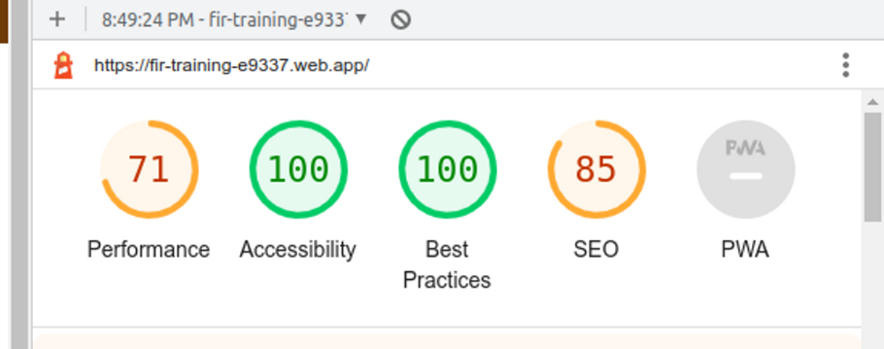

**Jawaban :**

Performa website dengan audit Google Lighthouse

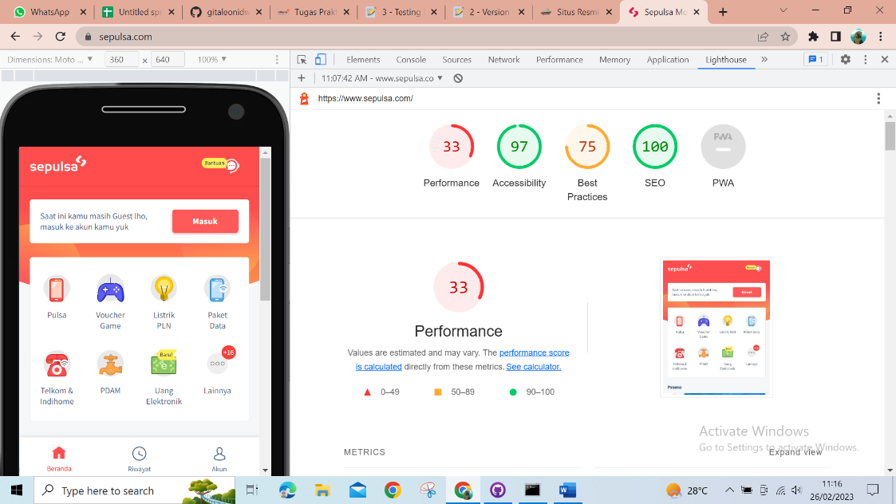

1. Performance

* FCP (First Contentful Paint): mengukur berapa lama sebelum text atau gambar pertama kali muncul di browser.
* SI (Speed Index) : Index atau skor yang menyatakan seberapa cepat konten dari halaman tersebut ditampilkan.
* LCP (Largest Contentful Paint) : mengukur berapa lama konten terbesar (biasanya gambar) bisa di load di halaman tersebut.
* TTI (Time to Interactive) : Mengukur berapa lama waktu dari awal masuk sampai website bisa merespon jika pengunjung mengklik atau melakukan sesuatu di halaman kita.
* TBT (Total Blocking Time) : Waktu atau jeda antara konten pertama muncul sampai pengunjung bisa berinteraksi (TTI-FCP).
* CLS (Cumulative Layout Shift): jumlah layout atau tampilan atau frame yang berpindah-pindah, atau baru muncul, selama proses loading sebelum diam ditempatnya saat sudah terloading penuh. Contohnya seperti iklan, tombol, gambar , yang ketika loading masih berpindah-pindah, dan ketika visitor ingin mengklik sebuah artikel malah jadinya mengklik iklan. Semakin banyak CLS maka score akan semakin buruk (poor).

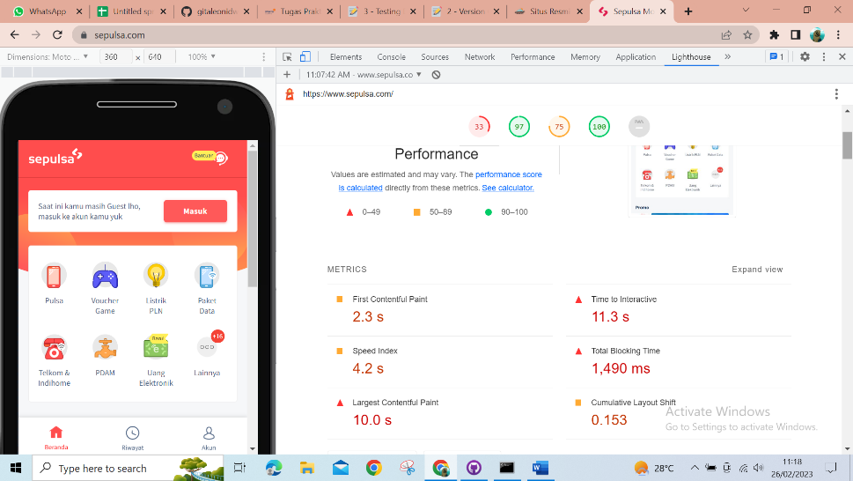

1. **Accessibility**  
   Aksesbility lebih menekankan untuk user experience (UX) dan user interface (UI), yaitu faktor tampilan untuk kemudahan dan kenyamanan pengunjung. Ada bayak faktor yang dilihat, diantaranya: kontras warna background dan text, tombol yang tidak ada labelnya, frame tanpa judul, dan lainnya.

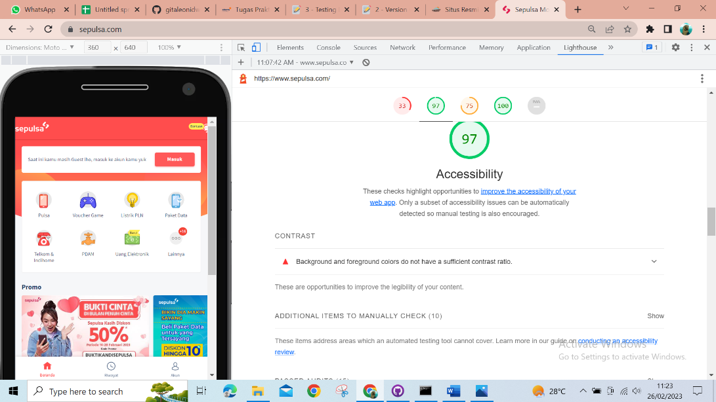

1. **Best practice**Best practice mengukur keamanan, kecepatan, terkait code dan hal yang muncul yang ada di website kita, misalkan https, redirect, notifikasi, permission, gambar dengan aspek rasio atau resolusi yang salah, script, dan sebagainya.

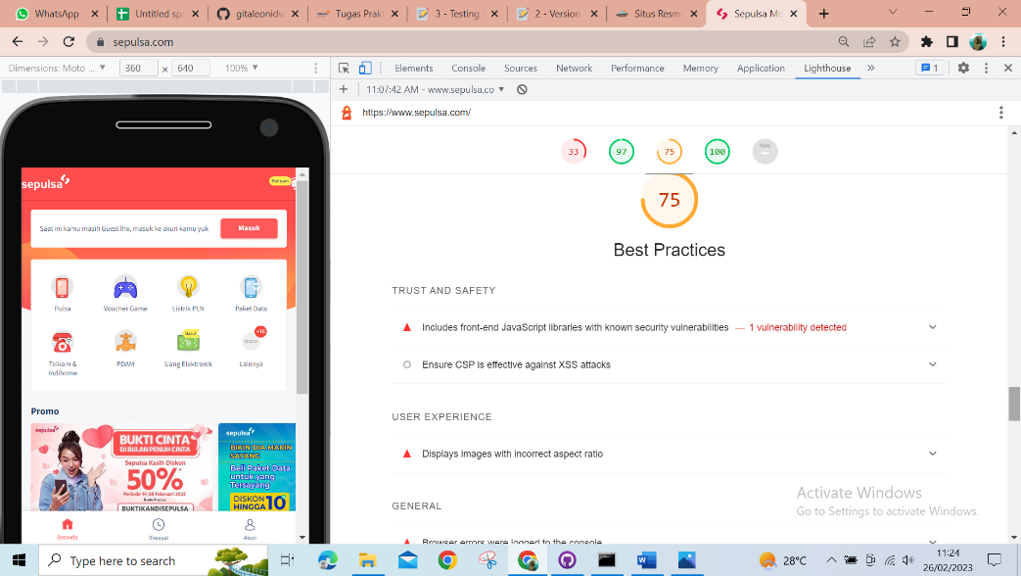

1. **SEO (Search Engine Optimization)**  
   Hal-hal yang berkaitan dengan optimasi halaman atau website tersebut untuk dimunculkan di mesin pencari Google. Seperti:
   1. mobile-friendliness : apakah website kita sudah terooptimasi untuk tampilan di mobile/smarphone/tablet. Link atau tombol yang terlalu kecil untuk tampilan mobile, dll.
   2. robot txt: apakah halaman tersebut dibuka atau ditutup untuk bot mesin pencari
   3. Link tanpa deskripsi yang jelas: a href=””, klik disini, read more, dsb
   4. Judul, text tersebunyi, meta tag/deskripsi, H1/H2/H3, anchor text, dan lainnya.  
      Tetapi yang perlu diingat untuk faktor SEO ini adalah, Google Lighthouse tidak memeriksa kualitas konten, Lighouse hanya memeriksa hal-hal yang bersifat teknikal yang bisa diaudit oleh robot/mesin. Jadi walaupun artikel atau isi konten halaman tersebut bagus atau jelek (duplikat, scrape, AGC, dll), tidak akan mempengaruhi nilai SEO pada Lighthouse.

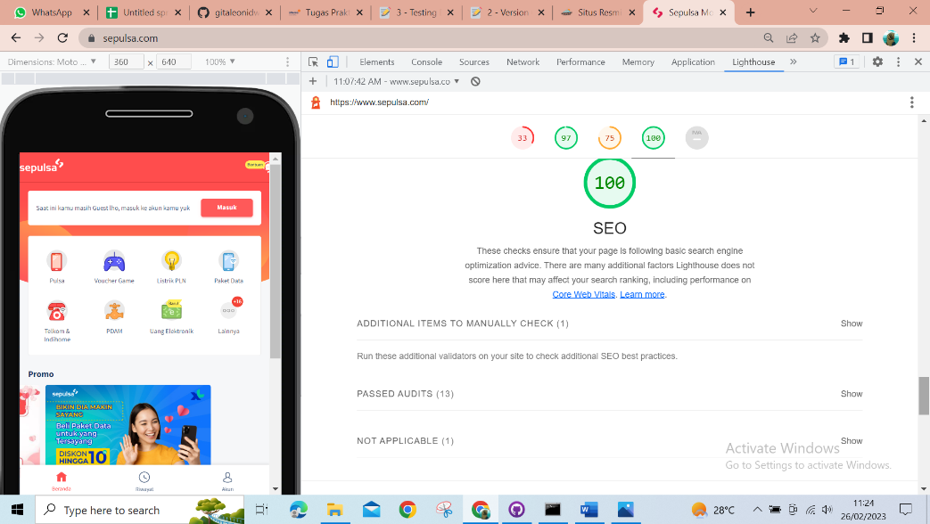

1. **PWA (Progressive Web Apps)**PWA adalah jenis aplikasi yang dibuat dengan teknologi web pada umumnya yaitu HTML, CSS dan Javascript. PWA adalah software yang sifatnya diantara web browser dengan aplikasi yang biasa kita install lewat Google Playstore atau App store lainnya. PWA memungkinkan sebuah website diinstall ke smarphone tanpa file instalasi khusus lewat app store, cukup didownload dan website kita bisa diakses lebih cepat, diakses offline, karena sebagain file sudah disimpan di smartphone tersebut. Mirip seperti [AMP theme](https://www.wpidn.com/wordpress/theme-amp-wordpress-terbaik/), Google juga merekomendasikan PWA untuk membuat sebuah website lebih berkualitas. Lighthouse juga akan memeriksa bagaimana kompabiliti dan performa PWA dari website kita.

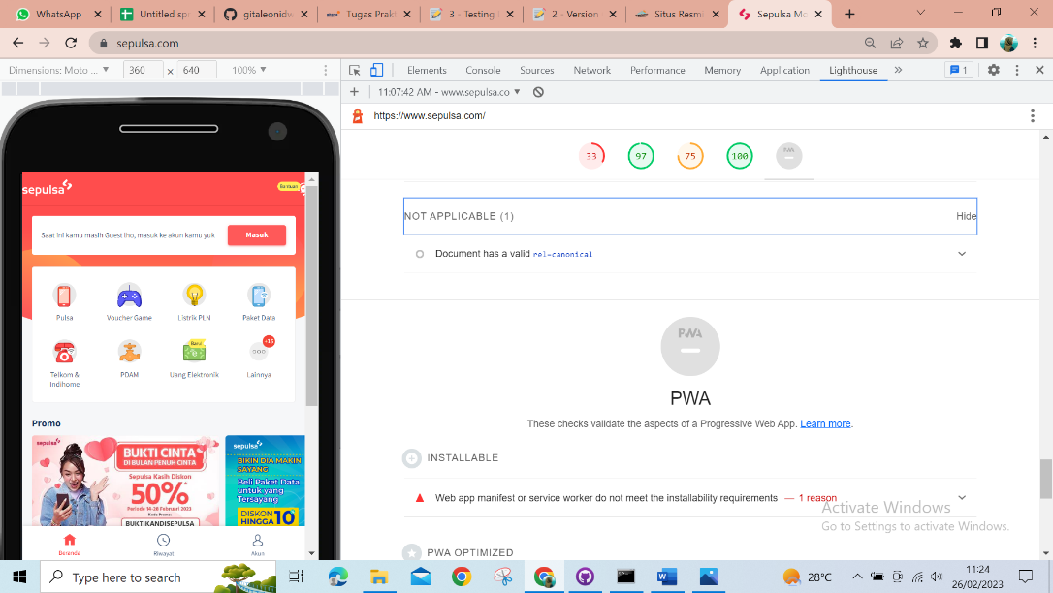

<https://www.wpidn.com/optimasi-website/google-lighthouse-cara-meningkatkan-kecepatan-seo-website/>